СВЕДЕНИЯ ИЗ РЕЕСТРА ПУСТУЮЩИХ ДОМОВ НА 24 ЯНВАРЯ 2022 ГОДА
№ | Место нахождение жилого дома | Срок непроживания  в  жилом  доме | дата государственной регистрации в едином государственном регистре недвижимого имущества, прав на него и сделок с ним | Материал стен | Этажность жилого дома | Площадь жилого дома | Сведения о регистрации земельного участка в органах государственной регистрации и земельному кадастру | Дата включении жилого дома в реестр пустующих домов | Фотография жилого дома
001 | Беларусь, Витебская область,  Лепельский район, город Лепель, улица Чапаева, дом 2 | более 3 лет | 13.11.1964 | дерево | одноэтажный | 54,3 | право не зарегистрировано | 17 января 2020 года | 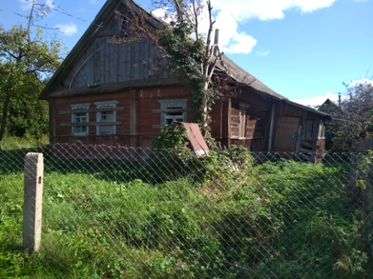
002 | Республика Беларусь, Витебская область, Бобровский сельсовет, деревня Отоки,  дом 4 | более 3 лет | 29.12.1990 | дерево | одноэтажный | 36,5 | право не зарегистрировано | 16 июля 2021 года | 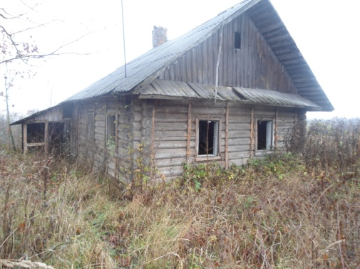
003 | Республика Беларусь, Витебская область, Бобровский сельсовет, деревня Костинка,  дом 4 | более 3 лет | 17.10.1987 | дерево | одноэтажный | 79,5 | право пожизненного владения | 21 января 2022 | 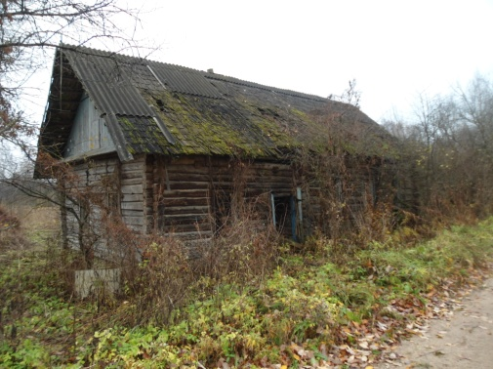
004 | Республика Беларусь, Витебская область, Бобровский сельсовет, деревня Замошье, улица Ботаническая, дом 3 | более 10 лет | 19.06.1989 | дерево | одноэтажный | 54,97 | право не зарегистрировано | 21 января 2022 | 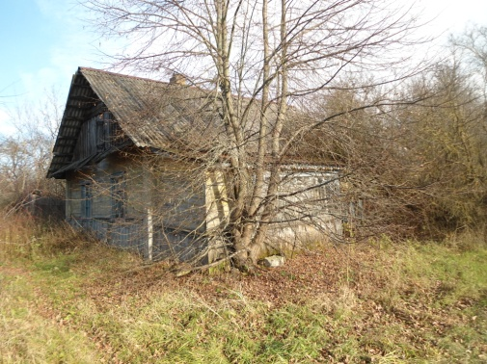
005 | Республика Беларусь, Витебская область, Бобровский сельсовет, деревня Суша, улица Садовая,  дом 29 | более 3 лет | 19.06.1989 | дерево | одноэтажный | 62,62 | право не зарегистрировано | 21 января 2022 | 